卫生健康信息

（第130期）

奈曼旗卫健系统党委 奈曼旗卫健委 2023年10月26日

奈曼旗卫健委召开紧密型医共体建设推进会

2023年10月25日，奈曼旗紧密型医共体建设推进会在卫健委六楼会议室召开。卫健委党组书记、主任张威同志、卫健委副主任孟繁彦同志、医政医管股负责人、旗人民医院院长及相关卫生院院长参加会议。

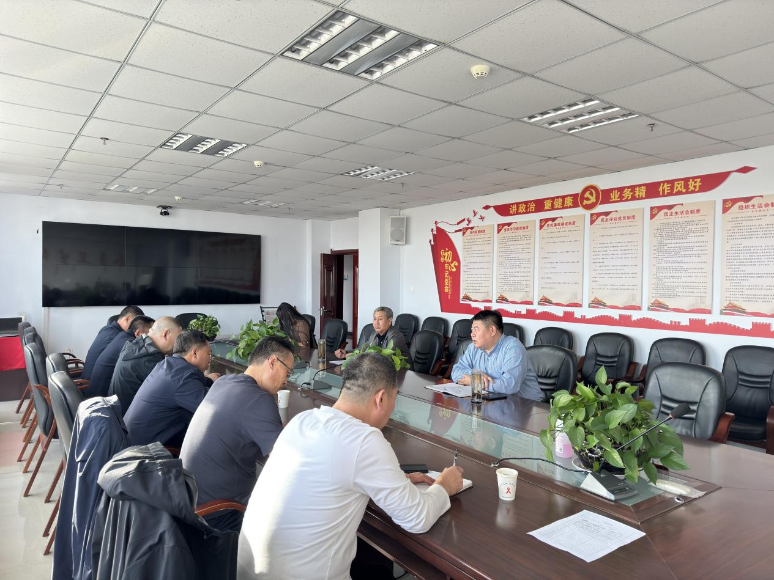

会议强调了2023年目标任务为：启动县域紧密型医共体建设，先行确定旗人民医院为奈曼旗首个医共体牵头单位，苇莲苏乡卫生院、土城子乡卫生院、义隆永镇卫生院、黄花塔拉苏木卫生院、白音他拉苏木卫生院等5家卫生院为成员单位。建立健全总医院及医共体组织架构，深化总医院及医共体各类资源的优化整合，理顺运行与管理机制，扎实有序的展开各项改革取得重要实质性进展，基本完成医共体信息化建设。

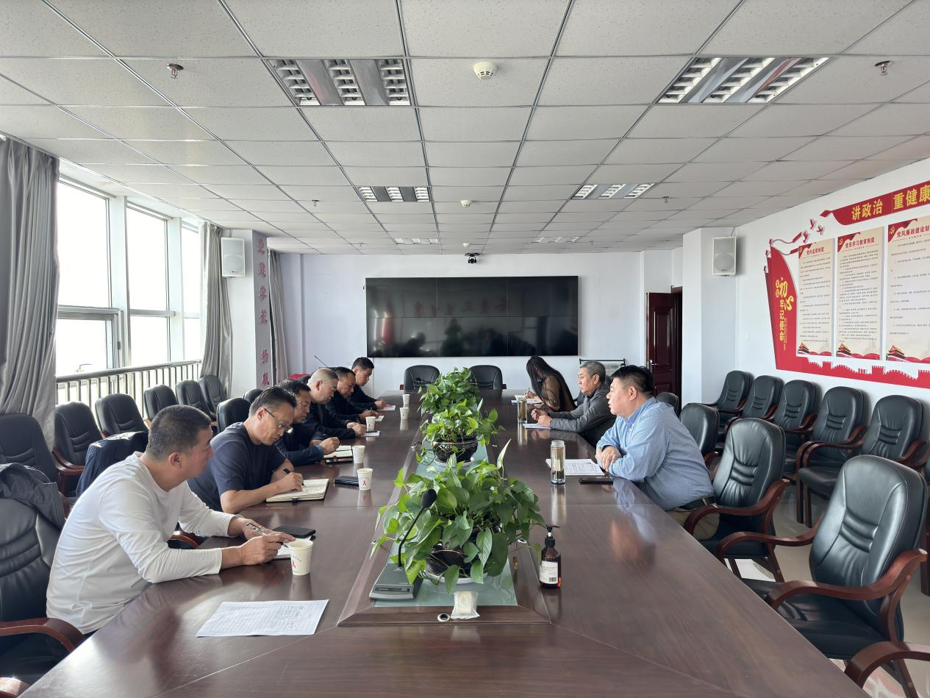

坚持把医共体改革纳入旗委全面深化改革战略布局进行统筹推进，不断拓展改革成效。牵头单位于各成员单位一要深化认识，明确职责。并积极向广大群众和医务人员宣传阐释医药卫生体制改革的政策和意义，大力宣传医共体改革及医疗卫生能力提升的新举措、新成效，争取各方面对医改的支持与配合，形成共同推进改革的有利工作局面。

供稿：卫健委齐梦妮

审核：卫健委张金红

终审：卫健委孟繁彦